Білім беру ұйымының атауы
Пәні: |  | Жаратылыстану
Бөлім: |  | Қоршаған ортаны қорғау
Педагогтің аты-жөні:
Күні:
Сынып: |  | Қатысушылар саны: |  | Қатыспағандар саны:
Сабақтың тақырыбы: |  | №49 сабақ. Пайдалы қазбалардың маңызы
Оқу бағдарламасына сәйкес оқыту мақсаты: |  | 4.5.5.1 түрлі материалдардың электрөткізгіштігін зерттеу  4.1.2.2 алынған нәтижені оқушы таңдаған формада ұсыну
Сабақтың мақсаты |  | Пайдалы қазбалар қоры дегенді түсінетін болады, табиғи ресурстардың қоры қандай болатынын білетін болады
Құндылықтар |  | Талап: қоршаған орта тазалығын сақтау
Сабақтың барысы
Сабақтың кезеңі//  уақыты | Педагогтің әрекеті |  | Оқушының әрекеті |  | Бағалау | Ресурстар
Ұйымдас  тыру  Өзін-өзі тексеру  Өткен білімді еске түсіру  Жаңа білім  Бекіту  Кері байланыс | Сабаққа дайындық  Психологиялық ахуалды жақсарту  Өткенді пысықтау  Кенсіз пайдалы қазбалар туралы тақырыпты пысықтау  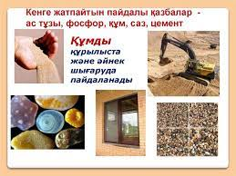  Құндылық мақсаты: Өз елінің тарихы, мәдениеті туралы алғашқы түсінікті қалыптастыру  Жаңа тақырып  1 тапсырма  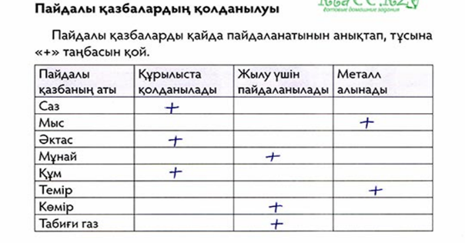  ФС тапсырмасы  2 тапсырма  Ресурстар  Табиғат ресурстары туралы ойларын жаздыру  Табиғат ресурстары сарқылатын және сарқылмайтын болып екіге бөлінеді  1.Сарқылмайтын ресурстар: күн көзі, ауа, жел,су  2. Сарқылатын ресурстар: пайдалы қазбалар  Өйткені ауа,су,жел, күн көзі өздігінен пайда болады,таусылмайды  Ал пайдалы қазбалар таусылады.  ЕБҚ  САрқылмайтын ресурстарды жаз  3 тапсырма  Зертте. Жасау үшін пайдалы қазбалар қолданылатын заттарды белгілеу  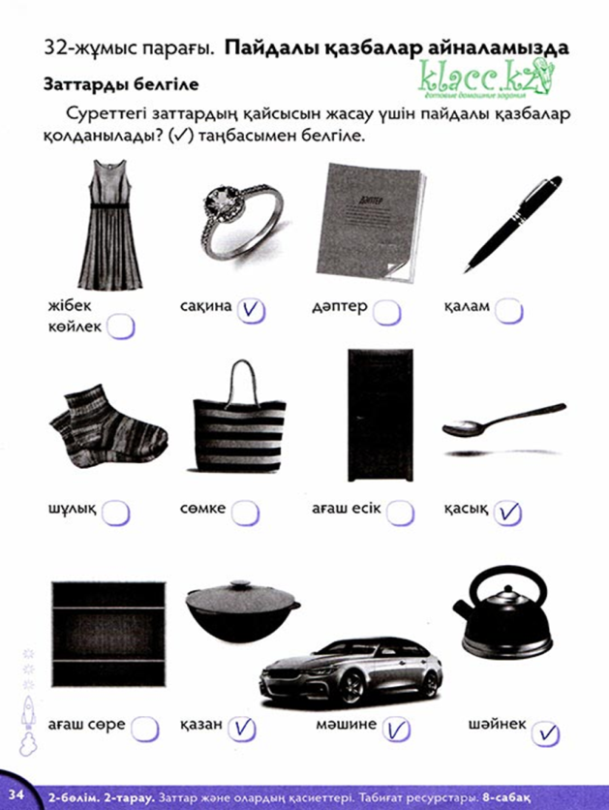  Үй тапсырмасы  Үйдегі пайдалы қазбаларды қолдану арқылы жасалған заттардың тізімін жасап келу.  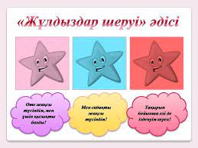 |  | Жақсы тілектер тілейді  Үй тапсырмасын қайталайды  Кестені толтырады  Ресурстар туралы айтады  Ресурстар туралы айтады  Зерттеу жүргізеді  Суретпен жұмыс жасайды  Үй тапсырмасын жасайды  КЕрі байланыс жасайды |  | Мадақтаулар арқылы бағалау  ҚБ: «Банкомат» әдісі  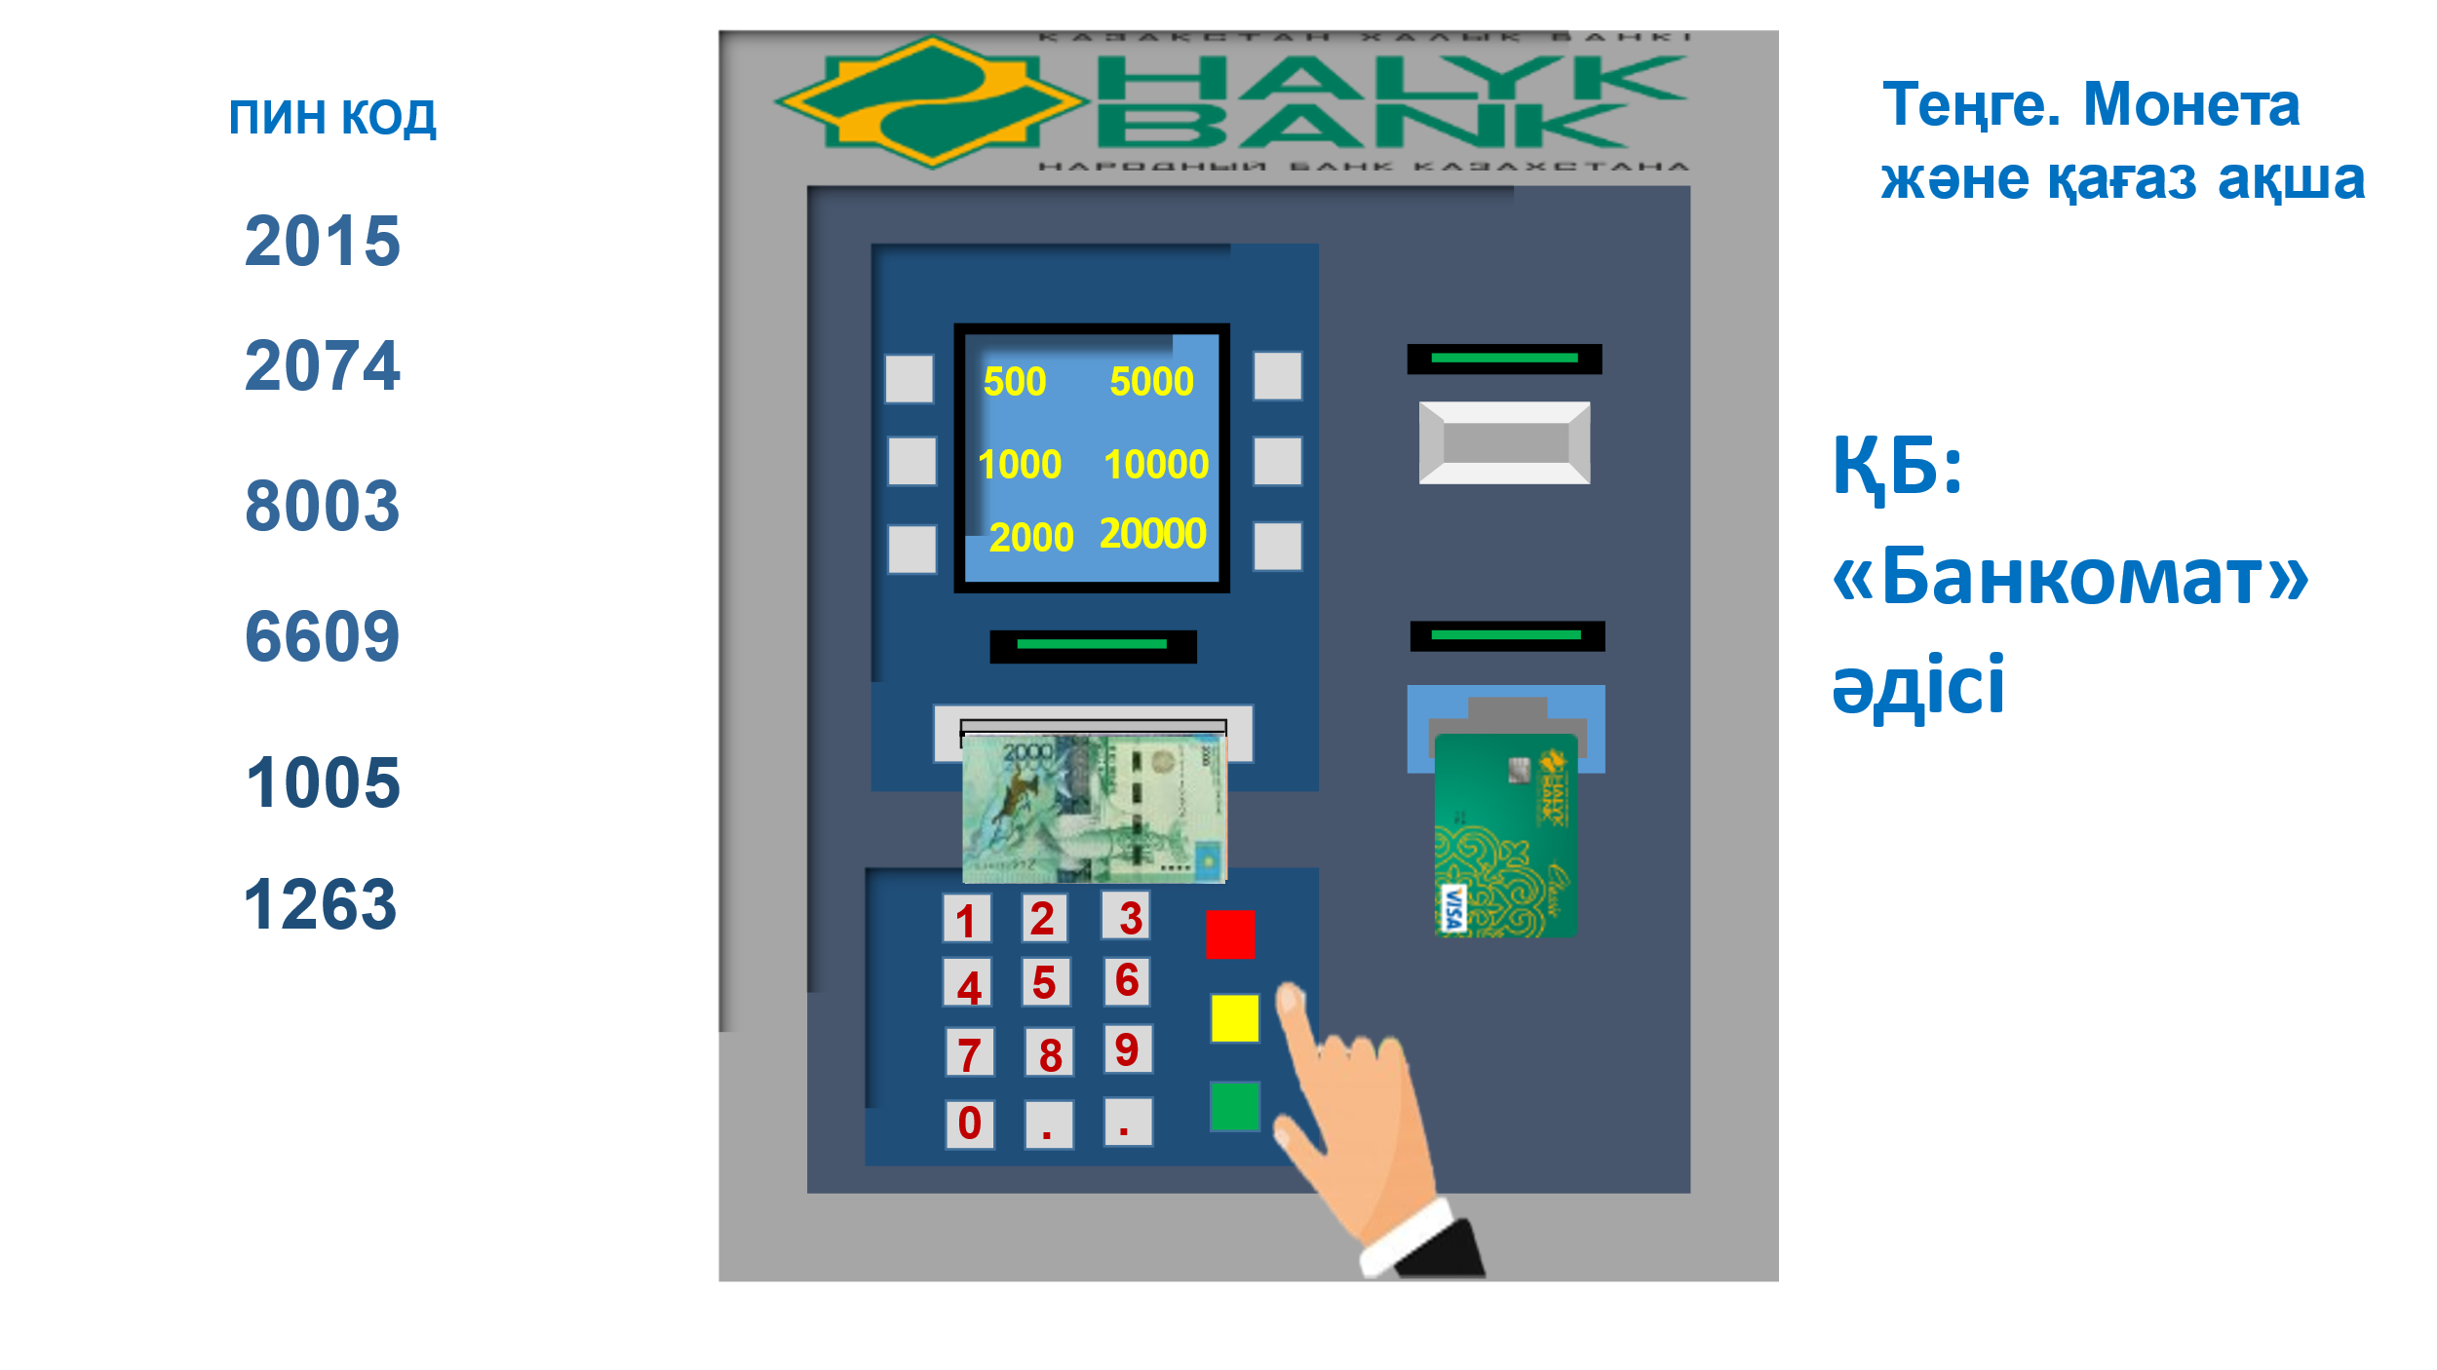  Дескриптор:  Пайдалы қазбалардың қолдану аясын біледі-1Б  Кестені толтырады-1Б  ҚБ:  Дескриптор:  Табиғат ресурстары туралы жазады-1Б  Оларды ажырата алады-1Б  Дескриптор:  Зерттеу жұмысын жасайды-1Б  Пайдалы қазбалар қолдану арқылы жасалатын заттарды біледі-1Б  ҚБ:  «Жұлдыздар шеруі» әдісі | Суреттер  Оқулық  Кесте  Суреттер  Суреттер  Тапсырмаға арналған суреттер  Парақша  лар  Суреттер  Кері байланыс парақтары

